Na początek zachęcam wszystkich do korzystania ze stron wordwall oraz learning apps jest tam bardzo dużo zadań związanych z omawianymi przez nas zagadnieniami
KLASA VII
20.04.2020r.
Nowy dział: PRACA, MOC, ENERGIA

Temat: ENERGIA I PRACA.
1. Przeczytaj uważnie temat lekcji ze stron 198 – 201 w podręczniku.
2. Obejrzyj film: https://www.youtube.com/watch?v=1mgL63oCXqs
3. Zapoznaj się z treścią e-podręcznika
https://epodreczniki.pl/a/praca-jako-wielkosc-fizyczna/D1E2zpfgo
4. Wykonaj notatkę możesz posiłkować się „to najważniejsze” ze str. 202
Pamiętaj nowy wzór na pracę: pomoc z j.ang praca – work dlatego litera W
W= F . s
Gdzie: W - praca F – siła s – droga
jednostką pracy jest dżul 1J= 1N . 1m
5. Przeanalizuj zadanie ze str. 202 i spróbuj wykonać zadanie 1 i 2 str. 202.
Poproszę o zdjęcie tylko tych zadań

6. Zadanie do przepisania w zeszycie:
Przykład 1
Oblicz pracę, jaką wykonuje dźwig, który powoli podnosi ze stałą prędkością element konstrukcyjny o masie m = 500 kg na wysokość 20 metrów.
Analiza zadania:
Praca wykonywana przez dźwig podnoszący element konstrukcyjny:
W=F⋅s
Do obliczenia pracy potrzebna jest znajomość siły i wartości przemieszczenia. Wartość przemieszczenia została podana w zadaniu. A co z siłą? Najmniejsza siła, jaką należy działać na ciało, aby móc podnieść je do góry, musi równoważyć jego ciężar. Wartość tej siły obliczymy więc ze wzoru na ciężar ciała:
F=m⋅g
Do obliczenia wartości siły potrzebujemy zatem wartości masy podnoszonego ciała i przyspieszenia grawitacyjnego, a do obliczenia wartości pracy – wysokości, na jaką podnosimy to ciało.
Dane:
m=500 kg,
s=20 m,
g=10ms2.
Szukane:
W= ?
Obliczenia:
Siła, jaką działamy, musi być zwrócona pionowo w górę i przesunięcie elementu też odbywa się w górę. Jej wartość wynosi:
F=m⋅g=500 kg⋅10ms2=5 000 N.
Obliczamy wartość pracy:
W=F⋅s=5 000 N⋅20 m=100 000 J=100 kJ.
Odpowiedź:
Praca wykonana przy podnoszeniu elementu konstrukcji wynosi 100 kilodżuli, czyli 100 tysięcy dżuli.
W tym miejscu można zadać pytanie, jaką pracę wykonałby dźwig, opuszczając powoli w dół, z prędkością o stałej wartości, element konstrukcyjny? Ciekawych odsyłamy do uzupełnienia zamieszczonego na końcu tej lekcji.
Przykład 2
Kierowca zepsutego samochodu zepchnął go z jezdni, działając na niego siłą 700 N, i wykonał przy tym pracę 1 400 J. Oblicz, o ile metrów przesunął on swoje auto.
Analiza zadania:
Praca wykonana przez kierowcę podczas spychania samochodu: W=F⋅s
Wymagane wielkości:
F – siła,
s – odległość, na jaką został przesunięty pojazd.
Dane:
m=700 N,
W=1 400 J.
Szukane:
s= ?
Obliczenia:
Aby obliczyć drogę, na jakiej znana nam siła wykona zadaną ilość pracy, należy przekształcić wzór:
W=F⋅s/:F
Po podzieleniu obu stron równania przez F otrzymujemy:
WF=s
Teraz możemy przystąpić do obliczeń:
s=WF=1 400J700 N=2 m
Odpowiedź:
Auto zostało przesunięte o 2 metry.

22.04.2020r.
Temat: MOC I JEJ JEDNOSTKI

1. Przeczytaj uważnie temat lekcji ze stron 204 – 207 w podręczniku, zwróćcie uwagę na informacje związane z silnikiem parowym.
2. Obejrzyj film: https://www.youtube.com/watch?v=vo-frne8Faw
3. Zapoznaj się z treścią e-podręcznika
https://epodreczniki.pl/a/moc-jako-szybkosc-wykonywania-pracy/D14JigAfu
4. Wykonaj notatkę możesz posiłkować się „to najważniejsze” ze str. 208
Pamiętaj nowy wzór na pracę: pomoc z j.ang moc– power dlatego litera P
P=W/t
Gdzie: P- moc W - praca t – czas
jednostką pracy jest wat 1W= 1J / 1s
inny wzór na moc chwilową: P= F . V jednostka 1W = 1N. m/s
5. Przeanalizuj zadanie ze str. 205.

6. Zadania do przepisania w zeszycie:
Przykład 1
Z jaką mocą pracuje człowiek, który w ciągu pół godziny wykonuje pracę 360 kJ?
Analiza zadania:
Moc, z jaką pracuje człowiek, obliczamy według wzoru: P=Wt.
Wymagane wielkości:
W – wykonywana praca;
t – czas wykonania pracy.
Dane:
W=360 kJ=360 000 J,
t=0,5 h=1 800 s.
Szukane:
P=?
Zwróć uwagę, że przed przystąpieniem do obliczeń należało zamienić jednostki czasu z godzin na sekundy. Teraz przystąpmy do obliczeń.
Obliczenia:
P=Wt=360 000 J1 800 s=200 W.
Odpowiedź:
Człowiek pracował z mocą 200 W

Przykład 2
Oblicz pracę, jaką wykona silnik odkurzacza o mocy 1,2 kW
w ciągu 20 minut.
Analiza zadania:
Moc silnika odkurzacza obliczymy ze wzoru: P=Wt.
Wzór ten po przekształceniu pozwoli nam obliczyć pracę.
P=Wt /⋅t
P⋅t=Wt ⋅t
P⋅t=Wt ⋅t
W=P⋅t
Pracę silnika odkurzacza obliczymy więc ze wzoru: W=P⋅t.
Wymagane wielkości:
P – moc odkurzacza,
t – czas pracy odkurzacza.
Dane:
P=1,2 kW=1 200 W,
t=20min=1200s.
Szukane:
W=?
Możemy zatem przystąpić do obliczeń.
Obliczenia:
W=P⋅t=1 200 W⋅1 200 s=1 440 000 J=1,4 MJ.
Odpowiedź:
Silnik wykonał pracę 1 miliona 440 tysięcy dżuli, czyli 1,4 megadżuli.

ZADANIE DOMOWE
Wykonaj zadania z podręcznika str. 208 zad. 2,3
Poproszę o zdjęcie tylko tych zadań

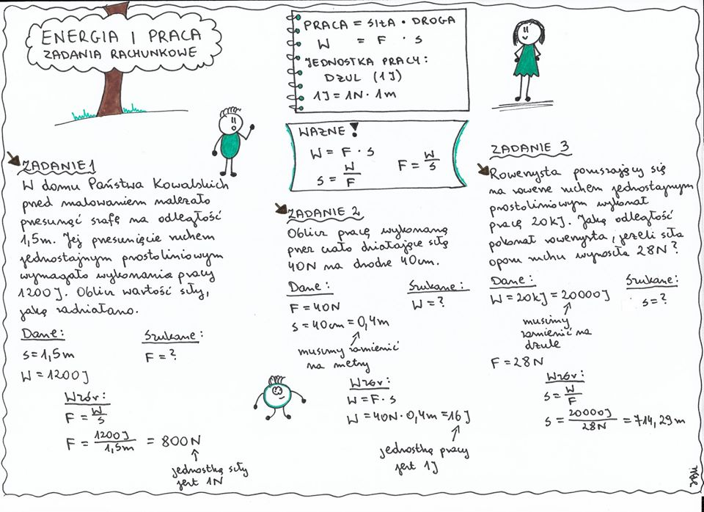
KLASA VIII
20.04.2020r.
23.04.2020r.
Temat: OBRAZY TWORZONE PRZEZ ZWIERCIADŁA SFERYCZNE.

Temat realizowany na dwóch jednostkach lekcyjnych. Uważam, że są to bardzo trudne tematy i nie ukrywam, że nauczanie zdalne nie ułatwia nam ich zrozumienia
Macie sporo czasu, ale proszę zróbcie powoli i bardzo dokładnie wszystkie konstrukcje obrazów przedstawione w podręczniku. Bardzo ważne jest abyście pamiętali jak po kolei przebiegają promienie zaznaczone w podręczniku kolorami: zielonym, niebieskim i czerwonym.
Przypomnijcie sobie z poprzednich lekcji co to jest: ognisko, ogniskowa, normalna, oś główna, ognisko pozorne.
1. Przeczytaj uważnie temat lekcji ze stron 238 – 243 w podręczniku.
2. Obejrzyj film: https://www.youtube.com/watch?v=u-reinbibYk
https://www.youtube.com/watch?v=u-reinbibYk&list=RDCMUCUkOfW4DelKrSeebmAFabNA&index=1

3. Zapoznaj się z treścią e-podręcznika
https://epodreczniki.pl/a/ognisko-i-ogniskowa-zwierciadla-wkleslego-konstrukcja-obrazow-wytworzonych-przez-zwierciadla-wklesle/D11l4QZ2
4. Wykonaj notatkę możesz posiłkować się „to najważniejsze” ze str. 243
WAŻNE!
Proszę wykonajcie wszystkie konstrukcje obrazów wraz z ich opisami tzn. jaki obraz powstanie np.: rzeczywisty, odwrócony, pomniejszony, tej samej wielkości, rzeczywisty, tej samej wielkości co przedmiot, pozorny, prosty….
x- odległość przedmiotu od zwierciadła sferycznego
r – promień krzywizny

ZWIERCIADŁO SFERYCZNE WKLĘSŁE
a) konstrukcja obrazu, jeśli x > r, podręcznik str. 239
b) konstrukcja obrazu, jeśli x = r, podręcznik str. 241
c) konstrukcja obrazu, jeśli f < x < r, podręcznik str. 241
d) konstrukcja obrazu, jeśli x = f, podręcznik str. 242 obraz nie powstaje
e) konstrukcja obrazu, jeśli x < f, podręcznik str. 242
ZWIERCIADŁO SFERYCZNE WYPUKŁE
a) konstrukcja obrazu, podręcznik str. 243

5. wzór na powiększenie obrazu
p = h2/h1 gdzie p – powiększenie, h2 wysokość obrazu , h1 – wysokość przedmiotu
p = y/x gdzie: p – powiększenie, y – odległość obrazu od zwierciadła, x- odległość przedmiotu od zwierciadła
Poproszę o zdjęcie tylko tych zadań tzn. konstrukcji obrazów i ich opisów
ZADANIE DOMOWE
Podręcznik str. 244 zadania 1,2

